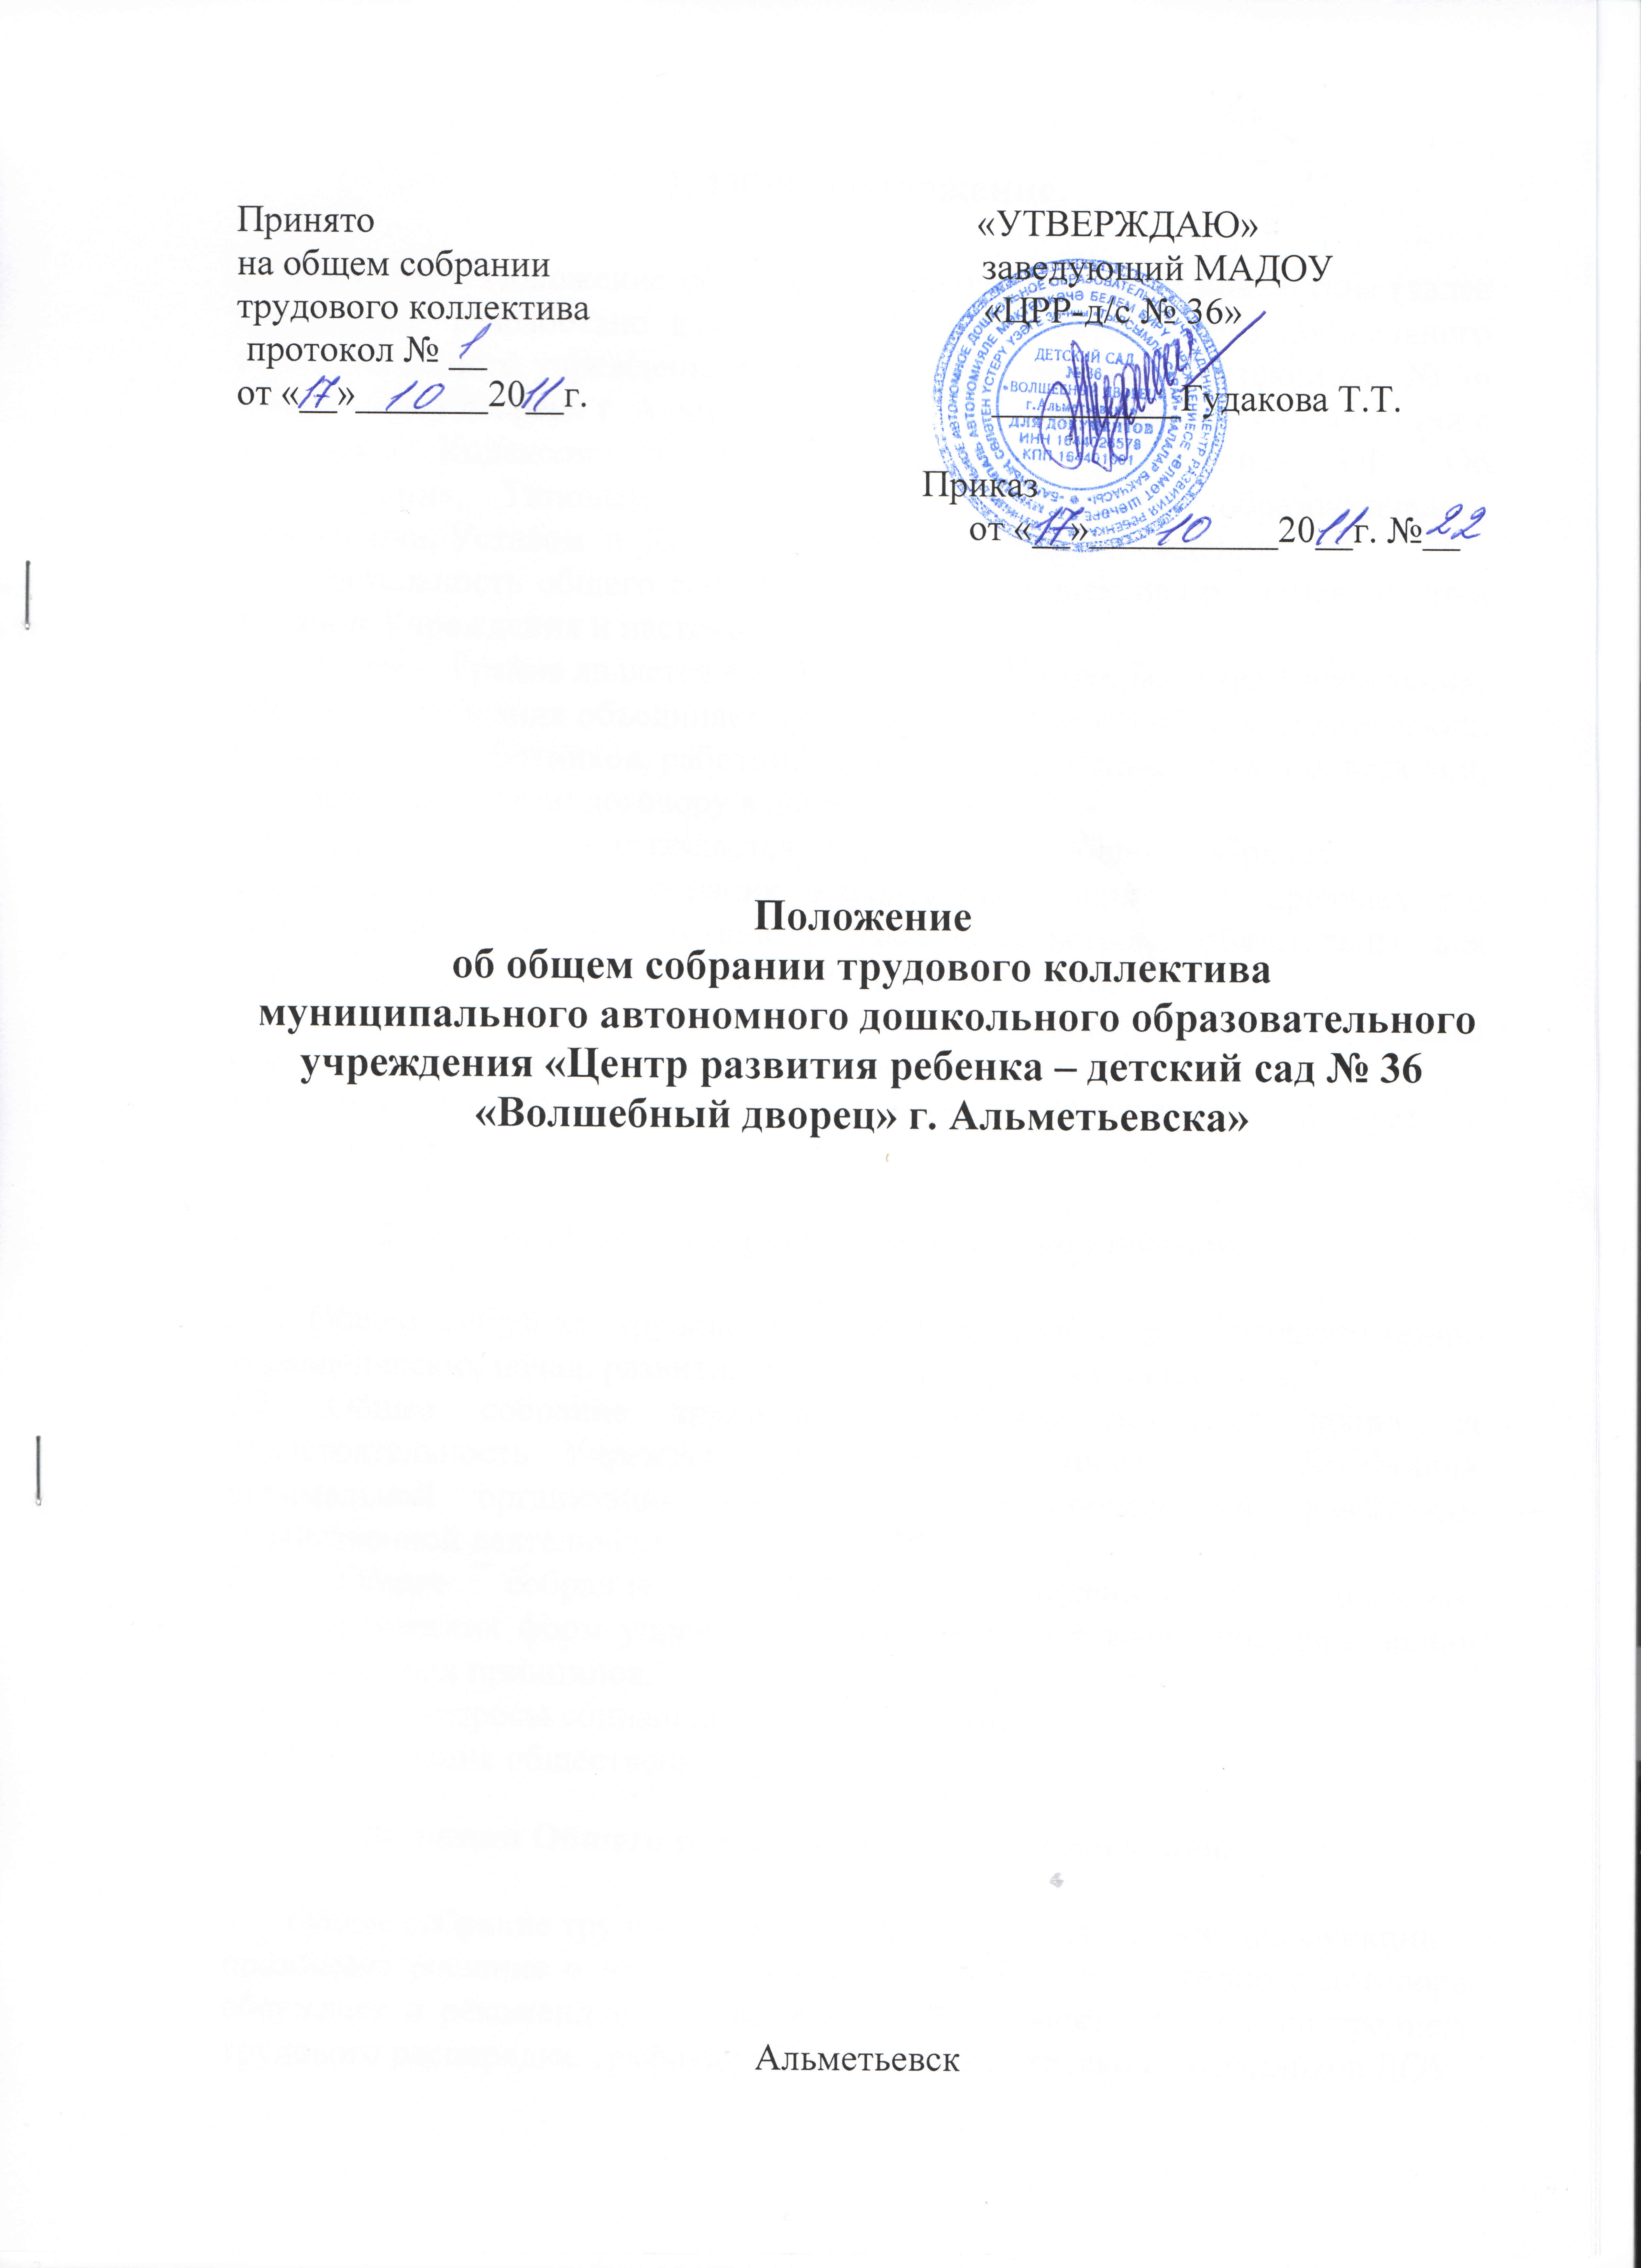

1. Общее положение.

1.1.Настоящее Положение об общем собрании трудового коллектива (далее Положение) разработано для муниципального автономного дошкольного образовательного учреждения «Центр развития ребенка – детский сад № 36 «Волшебный дворец» г. Альметьевска» (далее Учреждение) в соответствии с Трудовым Кодексом Российской Федерации, Законом РФ «Об образовании», Типовым положением о дошкольном образовательном учреждении, Уставом и Коллективным договором Учреждения.
1.2. Деятельность общего собрания трудового коллектива регламентируется Уставом Учреждения и настоящим Положением.
1.3. Общее собрание является высшим органом самоуправления Учреждения.
1.4. Общее собрание объединяет руководящих, педагогических, технических, медицинских работников, работников пищеблока, специалистов т.е. всех лиц, которые работают по договору в данном Учреждении.
1.5. Общее собрание возглавляется председателем Общего собрания.
1.6. Решения Общего собрания Учреждения, принятые в пределах его полномочий и в соответствии с законодательством, обязательны для исполнения администрацией, всеми членами коллектива.
1.7. Изменения и дополнения в настоящее положение вносятся Общим собранием и принимаются на его заседании.
1.8. Срок данного положения не ограничен. Положение действует до принятия нового.

2. Задачи Общего собрания трудового коллектива.

2.1. Общее собрание трудового коллектива содействует осуществлению управленческих начал, развитию инициативы трудового коллектива.
2.2. Общее собрание трудового коллектива реализует право на самостоятельность Учреждения в решении вопросов, способствующих оптимальной организации образовательного процесса и финансово-хозяйственной деятельности.
2.3. Общее собрание содействует расширению коллегиальных, демократических форм управления и воплощения в жизнь государственно-общественных принципов.
2.4. Решает вопросы социальной защиты работников.
2.5. Организация общественных работ.

3. Функции Общего собрания трудового коллектива.

3.1. Общее собрание трудового коллектива выполняет следующие функции:
принимает решение о необходимости заключения коллективного договора, обсуждает и рекомендует к утверждению его проект, правила внутреннего трудового распорядка, графика работы, графика отпусков сотрудников ДОУ.
3.2. Принимает Устав, изменения и дополнения к нему, утверждает локальные акты в пределах установленной компетенции (договоры, соглашения, положения и др.).
3.3. Принимает решение о необходимости избрания комиссии по трудовым спорам. Обсуждает вопросы состояния трудовой дисциплины в Учреждении и мероприятия по её укреплению, рассматривает факты нарушения трудовой дисциплины работниками Учреждения.
3.4. Рассматривает вопросы охраны и безопасности условий труда работников, охраны жизни и здоровья воспитанников Учреждения.
3.5. вносит предложения Учредителю по улучшению финансово-хозяйственной деятельности ДОУ;
3.6. Заслушивает отчеты заведующего Учреждения о расходовании бюджетных и внебюджетных средств.
3.7. Рассматривает публичный отчет заведующего для размещения его на сайте учреждения.
3.8. Знакомит с итоговыми документами по проверке государственными и муниципальными органами деятельности Учреждения и заслушивает администрацию о выполнении мероприятий по устранению недостатков в работе.
3.9. В рамках действующего законодательства принимает необходимые меры, ограждающие педагогических и других работников, администрацию от необоснованного вмешательства в их профессиональную деятельность, ограничения самостоятельности Учреждения, его самоуправляемости. Выходит с предложениями по этим вопросам в общественные организации, государственные и муниципальные органы управления образованием, органы прокуратуры, общественные объединения.
3.10. Рассматривает перспективные планы развития.
3.11. Взаимодействует с другими органами самоуправления Учреждения по вопросам организации основной деятельности.
3.12.Принимает решения по другим вопросам, имеющим наибольшее значение в трудовых отношениях и в деятельности Учреждения.

4. Права и ответственность общего собрания трудового коллектива.

4.1. Общее собрание трудового коллектива имеет право:
- участвовать в управлении Учреждением;
- выходить с предложениями и заявлениями на Учредителя, в органы муниципальной и государственной власти, в общественные организации.
4.2. Каждый член общего собрания имеет право:
- потребовать обсуждения Общим собранием любого вопроса, касающегося деятельности Учреждения, если его предложение поддержит не менее одной трети членов собрания;
- при несогласии с решением Общего собрания высказать свое мотивированное мнение, которое должно быть занесено в протокол.
4.3. Создавать временные или постоянные комиссии, решающие конфликтные вопросы о труде и трудовых взаимоотношениях в коллективе.
4.4. Вносить предложения о рассмотрении на собрании отдельных вопросов общественной жизни коллектива.
4.5. Общее собрание трудового коллектива несет ответственность:
- за выполнение закрепленных за ним задач и функций;
- соответствие принятых решений законодательству РФ об образовании, о защите прав детей и работников Учреждения;
- принятие конкретных решений по каждому рассматриваемому вопросу с указанием ответственных лиц и сроков исполнения решений

5. Организация работы общего собрания трудового коллектива.

5.1. Общее собрание трудового коллектива составляют все работники Учреждения.
5.2. Общее собрание трудового коллектива проводиться по мере необходимости, но не реже 1 раза в год. Председатель – заведующий Учреждения.
5.3. Решение общего собрания трудового коллектива правомочно, если на собрании присутствовало 2\3 работников, и если за решение проголосовало не менее 2\3 присутствующих.

6. Документация.

6.1. Заседание Общего собрания оформляются протоколом.
6.2. Книга протоколов заседаний общего собрания трудового коллектива, прошнурована, пронумерована и скреплена печатью Учреждения и заверена подписью руководителя.
6.3. В книге протоколов фиксируется:
- дата проведения;
- количественное присутствие (отсутствие) членов трудового коллектива;
- приглашенные (ФИО, должность);
- повестка дня;
- ход обсуждения вопросов;
- предложения, рекомендации и замечания членов трудового коллектива и приглашенных лиц;
- решение.
6.4. Протоколы подписываются председателем и секретарем Общего собрания.
6.5. Нумерация протоколов ведется от начала календарного года.
6.6. Книга протоколов Общего собрания хранится в делах Учреждения и передается по акту при смене руководителя или передаче в архив.

